

课程实验报告

课程名： 高级语言程序设计

学 院： 数学与计算机学院 系 计算机科学与技术系
专 业： 计算机科学与技术(卓越计划)
班 级： 221班
学 号： 5418122020
姓 名： 马星
任课教师： 管春
授课学期： 2024 年~~~~ 2025 年 2 学期

目 录

实验七 实验测验题 3
一、实验项目名称 3
二、实验目的 3
三、主要仪器设备及耗材 3
四、实验步骤 3
(1) 学生数据定义 3
(2) 输入函数 3
(3) 按学号排序并展示 4
(4) 保存到文件 4
(5)从文件读取 5
五、实验数据及处理结果 7
(1) 第一次 8
(2) 第二次 9
六、思考讨论题或体会或对改进实验的建议 11

实验七 实验测验题
学生姓名： 马星 学 号： 5418122020 专业班级： 计科(卓越)221班
实验类型：□ 验证 □ 综合 □ 设计 □ 创新 实验日期： 11/18 实验成绩：

一、实验项目名称
实验测验题

二、实验目的
综合考察学生程序设计与使用开发工具的能力。

三、主要仪器设备及耗材
PC微机
DOS操作系统或 Windows 操作系统
VS 2012 程序集成环境

四、实验步骤
建立一个结构体类型的数据库，维护N（N < =100，实验时，N=5）个学生的个人信息；结构体包括姓名、学号（学号以字符串的形式保存）、专业、宿舍信息（这些信息自己拟定）。要求调用子函数，1、采用结构体数组的形式输入数据，2、完成按学号从低到高的排序并输出显示，3、按照学号顺序将所有学生的信息输出到文件中，文件名为student.dat，4、读取文件内容，显示学生信息，要求，每行只输出一个学生的信息。

(1) 学生数据定义
struct Student {
string id;// 学号
string name;// 姓名
string major;// 专业
string room;// 宿舍
};

(2) 输入函数
void inputStudents(vector<Student> &students) {
int n;
cout << "请输入学生人数:";
cin >> n;
for (int i = 0; i < n; ++i) {
Student student;
cout << "请输入第" << i + 1 << "个学生的学号,姓名,专业,宿舍:";
cin >> student.id >> student.name >> student.major >> student.room;
students.push_back(student);
}
cout << "[Info] 录入成功" << endl;
}

(3) 按学号排序并展示
void outputStudents(vector<Student> &students) {
sort(students.begin(), students.end(), [&](Student a, Student b) -> bool {
return a.id < b.id;
});
printf("------------------------------------------------\n");
printf("| %-15s | %-10s | %-10s | %-13s |\n", "学号", "姓名", "专业", "宿舍");
for (const auto &student: students) {
printf("| %-12s | %-10s | %-10s | %-10s |\n",
student.id.c_str(), student.name.c_str(), student.major.c_str(), student.room.c_str());
}
printf("------------------------------------------------\n");
fflush(stdout);
}

(4) 保存到文件
bool save(const vector<Student> &students, const string &filename) {
ofstream outFile(filename, ios::binary);
if (!outFile) {
return false;
}
size_t studentCount = students.size();
outFile.write(reinterpret_cast<const char *>(&studentCount), sizeof(studentCount));
for (const auto &student: students) {
size_t idSize = student.id.size();
size_t nameSize = student.name.size();
size_t majorSize = student.major.size();
size_t roomSize = student.room.size();
outFile.write(reinterpret_cast<const char *>(&idSize), sizeof(idSize));
outFile.write(student.id.c_str(), idSize);
outFile.write(reinterpret_cast<const char *>(&nameSize), sizeof(nameSize));
outFile.write(student.name.c_str(), nameSize);
outFile.write(reinterpret_cast<const char *>(&majorSize), sizeof(majorSize));
outFile.write(student.major.c_str(), majorSize);
outFile.write(reinterpret_cast<const char *>(&roomSize), sizeof(roomSize));
outFile.write(student.room.c_str(), roomSize);
}
outFile.close();
return true;
}
void saveAsFile(vector<Student> students) {
string filename = "E:\\CLionProject\\C++Projects\\student.dat";
bool res = save(students, filename);
if (res) {
cout << "[Info] 已保存至:" << filename << endl;
} else {
cerr << "[Error] 无法打开文件: " << filename << endl;
}
fflush(stdout);
}

(5)从文件读取
bool load(vector<Student> &students, const string &filename) {
ifstream inFile(filename, ios::binary);
if (!inFile) {
return false;
}
students.clear();
size_t studentCount;
inFile.read(reinterpret_cast<char *>(&studentCount), sizeof(studentCount));
for (size_t i = 0; i < studentCount; ++i) {
Student student;
size_t idSize, nameSize, majorSize, roomSize;
inFile.read(reinterpret_cast<char *>(&idSize), sizeof(idSize));
student.id.resize(idSize);
inFile.read(&student.id[0], idSize);
inFile.read(reinterpret_cast<char *>(&nameSize), sizeof(nameSize));
student.name.resize(nameSize);
inFile.read(&student.name[0], nameSize);
inFile.read(reinterpret_cast<char *>(&majorSize), sizeof(majorSize));
student.major.resize(majorSize);
inFile.read(&student.major[0], majorSize);
inFile.read(reinterpret_cast<char *>(&roomSize), sizeof(roomSize));
student.room.resize(roomSize);
inFile.read(&student.room[0], roomSize);
students.push_back(student);
}
inFile.close();
return true;
}
void loadFromFile(vector<Student> &students) {
string filename = "E:\\CLionProject\\C++Projects\\student.dat";
students.clear();
bool res = load(students, filename);
if (res) {
cout << "[Info] 成功从文件中加载" << endl;
} else {
cerr << "[Error] 无法打开文件: " << filename << endl;
}
fflush(stdout);
}

(6) 主函数
void printMenu() {
cout << "######## Menu ########" << endl;
cout << "1.录入学生信息" << endl;
cout << "2.按学号输出所有学生信息" << endl;
cout << "3.保存到文件" << endl;
cout << "4.读取文件" << endl;
cout << "5.退出" << endl;
}
/*
102030401 张三 计科 Q151101
102030402 李四 计科 Q151102
102030403 王五 计科 Q151103
102030404 赵六 计科 Q151104
102030405 孙七 计科 Q151105
*/
int main() {
vector<Student> students;
while (true) {
int in;
printMenu();
cin >> in;
if (in == 1) {
inputStudents(students);
} else if (in == 2) {
outputStudents(students);
} else if (in == 3) {
saveAsFile(students);
} else if (in == 4) {
loadFromFile(students);
} else if (in == 5) {
break;
} else {
cerr << "[Error] 输入错误: " << in << endl;
}
}
return 0;
}

五、实验数据及处理结果
输出结果演示:

(1) 第一次
从控制台录入学生信息, 并保存到文件
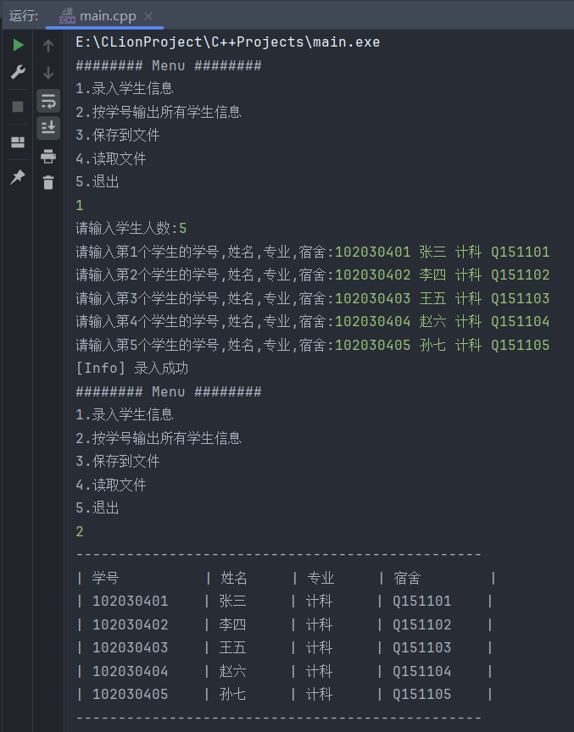
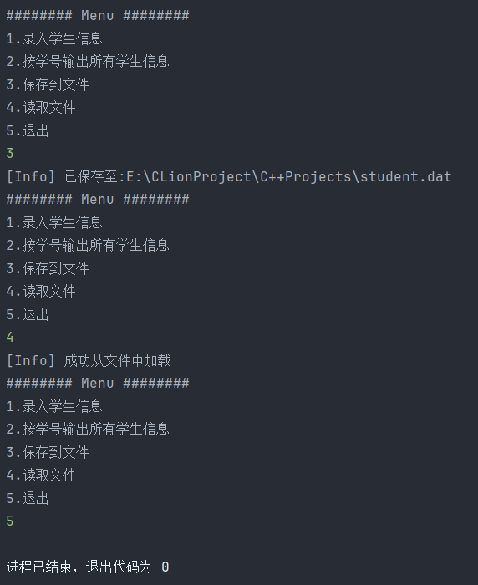

(2) 第二次
再从控制台输入, 直接从文件中加载:
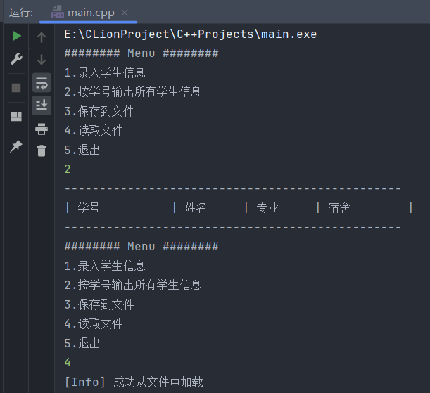
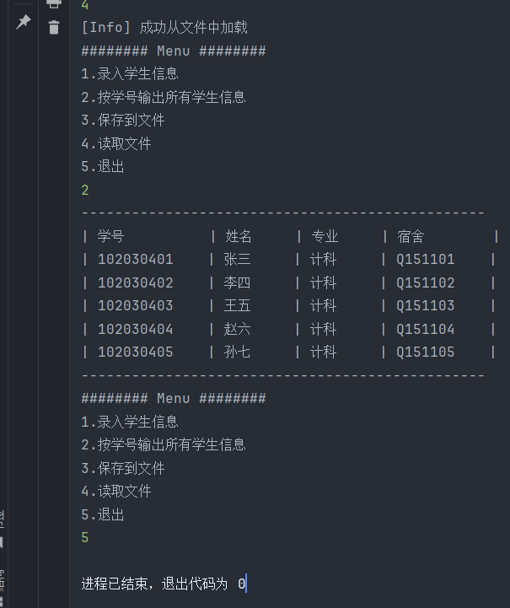

六、思考讨论题或体会或对改进实验的建议
通过这次实验，我深刻体会到了结构体在组织和管理复杂数据方面的优势。结构体使得我们可以将不同类型的数据组合在一起，形成一个整体，从而方便数据的管理和操作。此外，通过实现排序功能，我进一步了解了算法在数据处理中的应用，特别是如何对结构体数组进行排序。
在文件操作方面，我学会了如何使用C++的文件流来读写文件。这让我意识到文件操作在实际应用中的重要作用，尤其是在需要持久化存储数据的情况下。
总体来说，这次实验不仅巩固了我的C++基础知识，还提高了我的编程能力和问题解决能力。通过实际操作，我对结构体、数组、排序算法以及文件操作有了更深入的理解和应用。

